Фотоотчёт
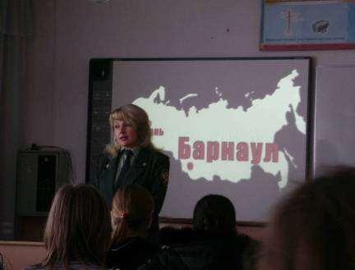
по антинаркотической акции «Классный час: Наркотики. Закон. Ответственность.

Видео – лекторий «Правовые вопросы» в 10-11 классах
проводит сотрудник регионального управления ФСКН
Белоусова Маргарита Владимировна.

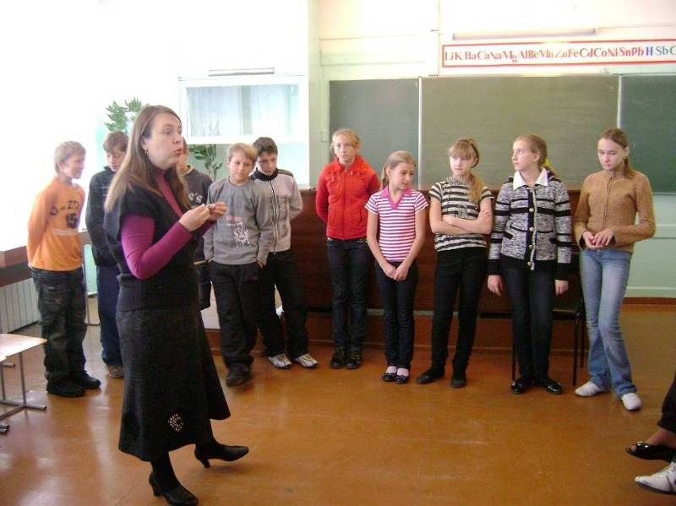

Диспут «Какой ты в 21 веке?» в 6 «Б» классе
проводит секретарь КДН и ЗП
по Первомайскому району
Клочкова Людмила Павловна.

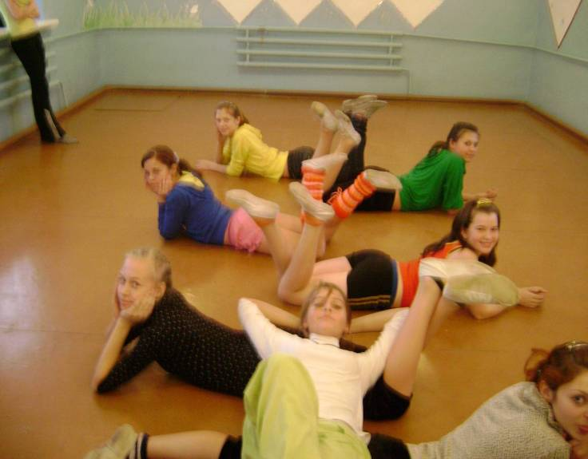

Разминка перед выступлением хореографического коллектива «Калейдоскоп», участников проекта «Танцуй ради жизни».

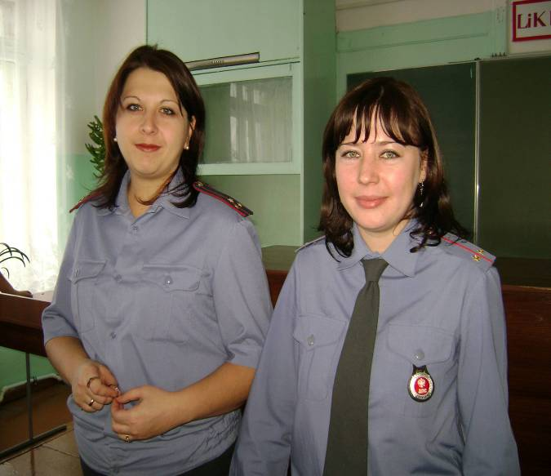
Лекцию «Наркотики и закон» в 8-х классах проводят: инспектор ОДН ОВД по Первомайскому району, старший лейтенант милиции Шрейдер Елена Владимировна и инспектор по профилактике детского дорожно-транспортного травматизма лейтенант милиции Волкова Лола Анатольевна.

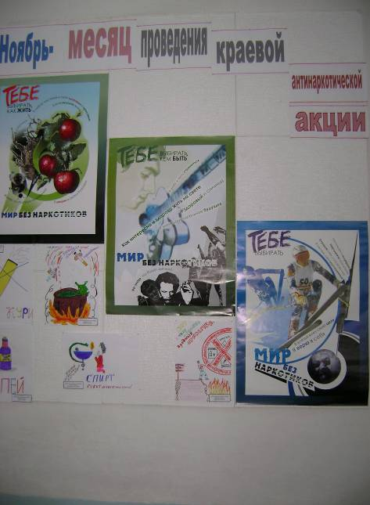
Конкурс рисунков «Мы за здоровый образ жизни».
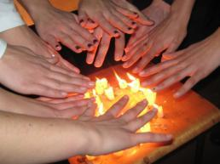

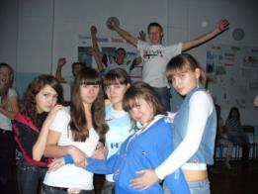
Дискотека (8-11 классы) «Танцуй ради жизни» прошла познавательно и интересно.
Ребята почтили минутой памяти погибших о ВИЧ, смотрели выступление танцевального коллектива «Калейдоскоп», играли, танцевали.

